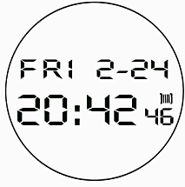
ВЕРСИЯ ДЛЯ РАБОТЫ С 13-ЗНАЧНЫМИ SKMEI ВЕРСИИ-2

- Особенности:
1. 13-значный ЖК-дисплей, отображающий: часы, минуты, секунды, год (2000-2099), месяц, день и неделю
2. Ежедневный будильник и ежечасный звуковой сигнал
3. Режим повторения сигнала будильника
4. Автоматический календарь с возможностью выбора формата 12/24 часа
5. Секундомер с разрешением до 23 часов, 59 минут и 59,99 секунды
6. Второй часовой пояс
7. Таймер обратного отсчета с заданным значением на 24 часа.
8. Электронная подсветка

- Руководство по эксплуатации
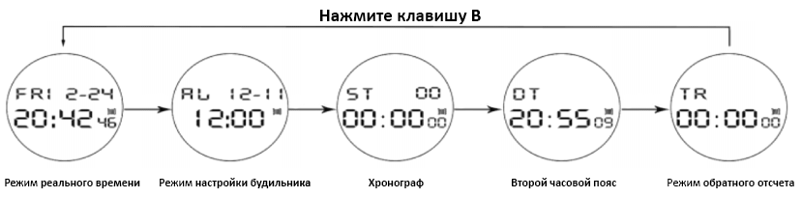
В любом состоянии нажмите клавишу А, и подсветка включится на 3 секунды.
В режиме реального времени:
- В режиме реального времени удерживайте нажатой клавишу C до тех пор, пока не начнут мигать секунды, что указывает на экран настройки.
- Нажмите клавишу B, чтобы переместить мигание в последовательности, показанной ниже, чтобы выбрать другие отображаемые настройки.
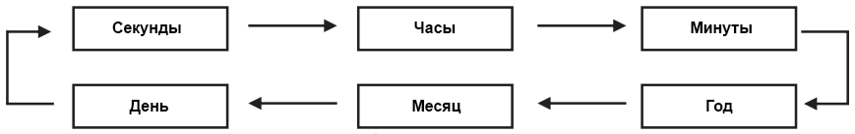
- Когда мигает настройка, которую вы хотите изменить, нажмите клавишу D, чтобы изменить ее, как описано ниже:
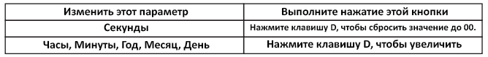
- Нажатие клавиши D, когда секунды находятся в диапазоне от 30 до 59, сбрасывает их на 00 и добавляет 1 к минутам. В диапазоне от 00 до 29 минуты остаются неизменными.
- Нажмите клавишу C, чтобы перейти к экрану настроек.
- День недели отображается автоматически в соответствии с настройками даты (год, месяц и число).
- Год может быть установлен в диапазоне от 2000 до 2099.
- Встроенный в часы полностью автоматический календарь автоматически учитывает различную продолжительность месяцев и високосных лет. После установки даты не должно быть причин менять ее, за исключением замены батарейки в часах.

- В режиме реального времени нажмите клавишу D для переключения между 12-часовым и 24-часовым хронометражем.
- 24-часовом формате индикатор P(PM) отображается слева, если цифры часов указывают время в диапазоне от полудня до 11:59 вечера, а индикатор non отображается слева от цифр часов, обозначающих время в диапазоне от полуночи до 11:59 утра
- В 24-часовом формате время отображается в диапазоне от 0:00 до 23:59 с символом “24 часа”.
- 12-часовой/24-часовой формат хронометража, выбранный вами в режиме реального времени, применяется во всех остальных режимах.

Ежедневный будильник:
- Нажатие клавиши D в режиме будильника позволяет переключаться между экраном будильника (отображение времени будильника) и экраном часового сигнала (отображение времени: 00).
- Типы будильников:
- Ежедневный будильник: установите время будильника в часах и минутах. При такой настройке будильник будет звучать каждый день в заданное вами время.
- Будильник по дате: установите месяц, день, час и минуты для срабатывания будильника. При такой настройке будильник будет звучать в определенное время в заданную вами дату.
- Будильник на 1 месяц: установите время срабатывания будильника на месяц, час и минуты. При такой настройке будильник будет звучать каждый день в установленное вами время, но только в течение установленного вами месяца.
- Ежемесячный будильник: установите день, час и минуты для срабатывания будильника. При такой настройке будильник будет звучать каждый месяц в установленное вами время в указанный вами день.
Чтобы установить время срабатывания будильника:
- В режиме будильника нажмите клавишу D для отображения экрана будильника.
- Удерживайте нажатой клавишу C до тех пор, пока не начнет мигать часовая настройка времени срабатывания будильника, что указывает на экран настройки.
- Нажмите клавишу B, чтобы переместить мигание в последовательности, показанной ниже, для выбора других настроек.
- Пока мигает значение параметра, нажмите клавишу D, чтобы увеличить его.
- Чтобы установить будильник без указания месяца (ежедневный будильник, будильник на 1 месяц), установите “--” для месяца. Нажимайте клавишу D до тех пор, пока не появится отметка “--” (между 12 и 1), а значение месяца не начнет мигать.
- Чтобы установить будильник, который не будет включать день (ежедневный будильник, будильник на 1 месяц), установите “--” для этого дня. Нажимайте клавишу D до тех пор, пока не появится отметка “--” (между концом месяца и 1), при этом значение дня будет мигать.
- When setting the alarm time using the 12-+hour format, take care to set the time correctly as a.m. or p.m.(P indicator).
- Нажмите клавишу C, чтобы выйти из экрана настроек.
- Нажмите клавишу D для включения / выключения будильника или повтора сигнала (SNZ).
- В настоящее время звуковой сигнал звучит в течение примерно 10 секунд. В случае отключения будильника сигнал повторяется до 6 раз каждые 5 минут.

Индикатор включения будильника и индикатор включения повтора будильника (SNZ) отображаются на дисплее во всех режимах, когда эти функции включены.

- Индикатор включения повтора будильника мигает в течение 5-минутных интервалов между срабатываниями.
- Отображение экрана настройки режима будильника автоматически изменяет тип будильника на одноразовый.
- Изменение экрана настройки режима хронометража в течение 5-минутного интервала между срабатываниями будильника останавливает текущую работу срабатывания будильника (но режим срабатывания будильника остается в качестве настройки типа будильника).
- Если во время установки текущего времени в режиме реального времени достигнуто время отключения будильника, будильник прозвучит только один раз. Последующие действия по отключению будильника не выполняются.
- По истечении времени повтора будильника вы можете выполнить следующие действия в течение любого 5-минутного интервала между срабатываниями будильника, чтобы остановить режим повтора будильника.
- Включение будильника: В настоящее время звуковой сигнал звучит в течение примерно 15 секунд. Нажатие любой кнопки останавливает включение звукового сигнала.
- Чтобы включить или выключить часовой сигнал времени: В режиме будильника нажмите клавишу D для отображения экрана часового сигнала времени, нажмите клавишу C для его включения и выключения. Индикатор включения часового сигнала времени отображается на дисплее во всех режимах, когда эта функция включена.
Секундомер:
- Диапазон отображения секундомера составляет 23 часа 59 минут 59,99 секунды.
- Секундомер продолжает работать, начиная с нуля после достижения предельного значения, до тех пор, пока вы не остановите его.
- Измерение времени с помощью секундомера продолжается, даже если вы выходите из режима секундомера.
- При выходе из режима секундомера, когда на дисплее отображается время с остановкой, время с разделением снимается и возвращается к измерению прошедшего времени.
- Для измерения времени с помощью секундомера:
Затраченное время:

Разделенное время:

Два финиша:

Двойное время (Второй часовой пояс)
- В режиме отслеживания время в другом часовом поясе удерживайте нажатой клавишу C до тех пор, пока не начнет мигать часовой индикатор, отображающий экран настройки.
- Нажмите клавишу B, чтобы изменить выбранный параметр в следующей последовательности:
Часы Минуты
- Нажмите клавишу D, чтобы увеличить значение параметра.
- Нажмите клавишу C, чтобы выйти из режима настройки.

Таймер:
- Таймер может быть установлен в диапазоне от 1 минуты до 24 часов. Когда обратный отсчет достигнет нуля, раздастся звуковой сигнал.
- Чтобы установить время начала таймера, нажмите кнопку "Пуск":
- В режиме таймера удерживайте нажатой клавишу D до тех пор, пока часовая настройка времени не начнет мигать, что указывает на экран настройки.
- Нажмите клавишу B, чтобы переключить мигание между часовыми и минутными настройками.
- Если какая-либо настройка мигает, используйте клавишу D, чтобы изменить ее.
- Нажмите клавишу C, чтобы выйти из экрана настроек.
- По истечении времени таймера будильник подает звуковой сигнал в течение 15 секунд или до тех пор, пока вы не остановите его нажатием любой кнопки. Время обратного отсчета автоматически возвращается к исходному значению после остановки будильника.
- Нажмите клавишу D во время обратного отсчета, чтобы приостановить его. Нажмите клавишу D еще раз, чтобы возобновить таймер.
- Чтобы полностью остановить таймер, сначала приостановите его (нажав клавишу D), а затем нажмите клавишу C. Это вернет время обратного отсчета к исходному значению.
- Таймер ведет отсчет времени, даже если вы выйдете из данного режима.

